ÅRSMØTE

TOTEN HK

15. april 2021

Hovedsponsor

SAK 1. GODKJENNING AV INNKALLING

Innkalling til årsmøte ble annonsert på Toten HK sin hjemmeside 15/3.

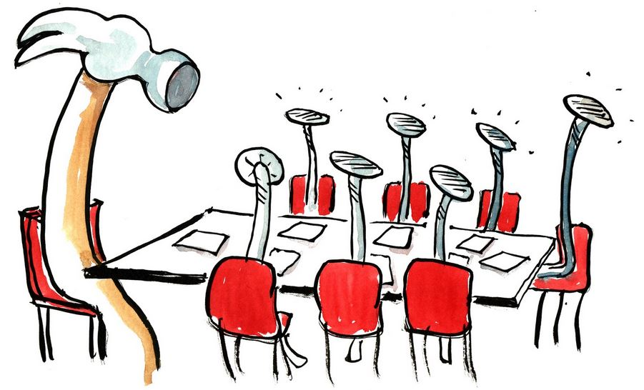
Årsmøte gjennomføres etter demokratiske retningslinjer!

SAK 2. GODKJENNING AV SAKSLISTE

1. Godkjenning av innkalling
2. Godkjenning av saksliste
3. Konstituering
Valg av dirigent
Valg av sekretær
Valg av to personer til å underskrive protokoll
4. Årsmeldinger
5. Regnskap for 2020
6. Budsjett for 2021
7. Innkomne forslag/saker
8. Valg
9. Avslutning

SAK 3. KONSTITUERING

Valg av dirigent

Valg av sekretær

Valg av to personer til å underskrive protokoll

SAK 4. ÅRSMELDINGER

Årsrapport Hovedstyret
Verv | Navn
Leder | Helene Solvang Trogstad
Nestleder | Unn Syrrist Østby
Økonomileder | Elin Skaalerud
Kasserer | Harald Waalen
Sekretær | Kristin Solberg Holje
Sportslig leder | Thomas Frydenlund
Arrangementansvarlig | Marianne Kjøllestad Dyrud
Styremedlem Starum Cup | Christian Forø
Styremedlem | Steinar Langedal
Vara Styremedlem | Torunn Evenstuen

Årsberetning for Toten Håndballklubb 2020/2021

Vi nærmer oss veis ende for sesong 2020/2021. Dette har vært en spesiell tid for alle som er engasjerte i Toten HK.
Gang på gang har treninger, kamper, cuper, arrangementer og tiltak av flere slag blitt avlyst.
Vi fikk til et godt trener- og oppmannsmøte, ellers har det meste av møter foregått digitalt. Styret i Toten HK har hatt alle møter via Teams siden høsten 2020.
Med tanke på at Toten Håndballklubb er en klubb med solid økonomi, så har det gitt oss muligheter til å se på alternativer som kan være en positiv faktor for medlemmene våre, der vi har innført koronarabatt og gitt muligheten for 100 kroner per spiller til et sosialt formål. Seniorspillere har måtte sette alt på vent, og i denne anledning har vi valgt at treningsavgiften for siste halvdel av sesongen skal slippe å betales.
Det har vært en usikkerhet hvordan korona har/kommer til å treffe oss økonomisk, da vi har kjent på både utfordringene med sponsorer og annen tapt inntekt. Vi har søkt om midler på de mulighetene vi har hatt og har også fått noen av disse innvilget.
Det har stadig vært endringer av koronarestriksjoner som vi har fulgt tett, der vi har oppdatert jevnlig med tydelige retningslinjer via Facebook, noe vi har fått gode tilbakemeldinger på.
Treninger for barn og unge under 20 år har for det meste vært opprettholdt, under gode smittevernsrutiner, mens et fåtall av kamper har blitt gjennomført.
Vi har alle et håp om at fra sommeren så vil mulighetene se annerledes ut. Vi har et ønske om og en tro på, at vi kan delta i beachhåndball-turneringer, og at vi i år får gjennomført vår etterlengtende Starum Cup.
Medlemmer registrert i klubben pr. 31.12.20 er ca. 300, med rundt 250 aktive medlemmer.
Vi ønsker å takke alle medlemmer og involverte i Toten HK for støtte, tålmodighet og samarbeidsvilje under en svært spesiell håndballtid. Det har vært utfordrende, frustrerende og til tider krevende for oss alle.
Vi gleder oss til at alle kan gjennomføre treninger og kamper igjen, at tribunene fylles opp og at korona forhåpentligvis vil være et avsluttet kapittel inn i sesongen 21/22.

For hovedstyret

Helene Solvang Trogstad
Leder Toten HK

Øvrige årsmeldinger i eget vedlegg

SAK 5. REGNSKAP FOR 2020

Økonomiansvarlig gjennomgår regnskapet for 2020

SAK 6. BUDSJETT FOR 2021

Økonomiansvarlig presenterer budsjettet for sesongen 2021

SAK 7. INNKOMMENDE FORSLAG/SAKER
7.1. Forslag (Styret i Toten HK):
- Ansettelse av daglig leder i 50% stilling

SAK 8. VALG

SITTENDE HOVEDSTYRE

Se eget ark

FORSLAG TIL NYTT HOVEDSTYRE OG ØVRIGE ROLLER SOM VELGES AV ÅRSMØTET

Se eget ark

SAK 9. AVSLUTNING

